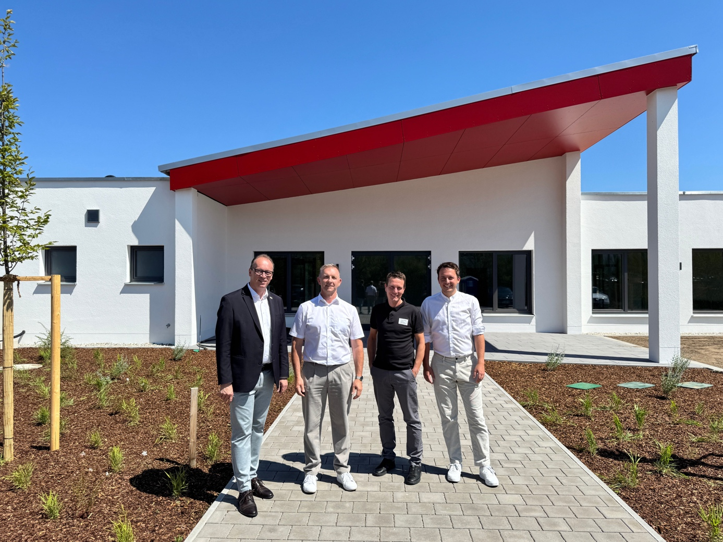Vor dem neuen Verwaltungs-Gebäude: MdL Behringer, Betriebsleiter Michael Wilfarth, CEO Wolfgang Wese, MdL Preidl (v.l.n.r.).
Bildquelle: Bürgerbüro Preidl/Köppen

„Es war eine gewagte Idee“ – und wurde zum Erfolgsmodell: MdL Preidl und Behringer besuchen WeButex in Roding

Die Auftragsbücher sind voll, die Flächen werden ausgebaut – doch die Verfügbarkeit von Fachkräften am Standort in Roding verschärft sich zunehmend. Dem mittelständischen Unternehmen geht es gut. So gut, dass es aktuell die Betriebsfläche um 4.200 qm erweitert. Den Landtagsabgeordneten Julian Preidl und Martin Behringer erklären die Unternehmer, was ihr Betrieb kann und mit welchen Mitteln sie versuchen, neue Fachkräfte zu gewinnen.

Manchmal beginnt eine Erfolgsgeschichte genau dort, wo andere am liebsten gar nicht erst anfangen würden. Als Wolfgang Wese 2008 den Wunsch hatte, sich mit einem eigenen Unternehmen selbstständig zu machen, kam die Wirtschaftskrise. „Eine gewagte Idee“, habe man damals zunächst gedacht, erinnert sich Wese heute mit einem Schmunzeln. 18 Jahre später steht am Standort Roding ein international erfolgreicher Mittelständler, der weiter wachsen will.

Davon konnten sich die Landtagsabgeordneten Julian Preidl und Martin Behringer (beide FREIE WÄHLER) bei einem Besuch der WeButex Kunststoffbearbeitung GmbH überzeugen. Im Mittelpunkt standen dabei nicht nur beeindruckende Maschinen und Produktionsabläufe, sondern vor allem die Frage: Wie kann der ländliche Raum auch künftig ein starker Wirtschaftsstandort bleiben?

WeButex ist heute Marktführer für die spanabhebende Bearbeitung von Schichtpressstoffen und beliefert Kunden weit über die Region hinaus. Der Anfang war dabei alles andere als einfach. Gestartet wurde im Gründerzentrum in Roding. Bereits zwei Jahre später erwarb das Unternehmen ein eigenes Gebäude in der Turonstraße. „Das war damals eigentlich noch zwei oder drei Nummern zu groß“, berichtet Wese. Doch die Entwicklung sollte ihm recht geben.

Denn kaum war die erste Halle bezogen, wurde bereits wieder erweitert. Alle zwei Jahre kam nach Angaben des Unternehmens rund 1.000 Quadratmeter Betriebsfläche hinzu. Aus dem einst vermeintlich zu großen Gebäude wurde so Schritt für Schritt ein Unternehmensstandort mit heute rund 20.000 Quadratmetern Fläche und ein international tätiger mittelständischer Betrieb.

Und das Ende der Fahnenstange ist noch lange nicht erreicht. Aktuell investiert WeButex rund 12 Millionen Euro in den Standort Roding – in einen Erweiterungsbau und neue Maschinen, Automatisierung und Robotik. Rund 4.200 Quadratmeter zusätzliche Fläche entstehen. Auch ein neuer Verwaltungstrakt gehört dazu: mit Kantine und Lounge, Bereichen für die Mitarbeiter, das Management und Kunden. Gleichzeitig bleiben Möglichkeiten für weitere Aufstockungen und zusätzliche Anbauten.

„Das ist ein starkes Signal für Roding und für den gesamten ländlichen Raum“, betont Julian Preidl, MdL für den Landkreis Cham, bei seinem Besuch. „Hier wird nicht über die Zukunft des Mittelstands gesprochen – hier wird Zukunft gebaut.“

Für Preidl ist WeButex deshalb mehr als nur ein erfolgreiches Unternehmen. Der Betrieb stehe beispielhaft dafür, was im ländlichen Raum möglich sei, wenn unternehmerischer Mut, technisches Know-how und die Verbundenheit mit der Heimat zusammenkommen.

„Wir müssen viel öfter über solche Erfolgsgeschichten sprechen“, so Preidl. „Gerade in einer Zeit, in der viele Menschen verständlicherweise Sorgen um den Wirtschaftsstandort Deutschland haben, zeigt WeButex: Wachstum ist auch in einer Region wie dem Bayerischen Wald möglich. Aber dafür müssen die Rahmenbedingungen stimmen.“

Ein wichtiger Schritt in der Unternehmensgeschichte war dabei auch die Beteiligung eines familiengeführten Chemiekonzerns aus Polen mit einem Jahresumsatz von über 750 Millionen Euro. Anteile der Firma wurden vor rund zwei Jahren an den strategischen Partner verkauft. Dahinter habe kein Rückzug aus Roding gestanden, sondern vielmehr eine bewusste Entscheidung für die weitere Entwicklung des Unternehmens.

Ursprünglich habe man das Unternehmen intern weiterführen wollen. Doch die familiäre Nachfolge habe sich anders entwickelt, berichtet Wese. Die eigenen Kinder hätten andere berufliche Interessen. Gleichzeitig sei der Wunsch groß gewesen, das Unternehmen nicht einfach von außen steuern zu lassen.

Für WeButex bedeutet das heute: internationaler Partner, aber weiterhin klarer Standort Roding. „Genau solche Unternehmen brauchen wir“, erklärt Preidl. „Unternehmen, die international denken, aber ihre Wurzeln hier behalten. Die Wertschöpfung, Arbeitsplätze und Know-how in unserer Region sichern.“

Rund 140 Menschen arbeiten am Standort Roding, gleichzeitig sucht WeButex weiterhin neue Kolleginnen und Kollegen, insbesondere im Bereich CNC-Zerspanung.

Und damit sind Preidl und Behringer, Baupolitischer Sprecher aus Niederbayern, bei einem Thema angekommen, das die Unternehmensführung besonders beschäftigt: dem Fachkräftemangel.

„Die Arbeitslosenzahlen im Landkreis sind natürlich hervorragend für die Menschen, die hier wohnen“, macht Wese deutlich. „Für Unternehmer bedeutet das aber gleichzeitig, dass wir erschwert geeignete Mitarbeiter finden.“

Dabei sei WeButex durchaus bereit, etwas zu bieten. Nach Angaben der Unternehmensführung liegen die Löhne über dem Tarifniveau. Hinzu komme eine besondere Unternehmenskultur: Sommerfeste, große Weihnachtsfeiern, gemeinsames Frühstück bei größeren Aufträgen und ein Betriebsklima, bei dem die Mitarbeiter nicht nur als Arbeitskräfte gesehen würden.

„Seit 18 Jahren haben wir jedes Jahr die Löhne erhöht“, so Wese. „Wir wollen, dass die Menschen gerne bei uns arbeiten. Trotzdem suchen wir Fachkräfte – und auch Auszubildende!" WeButex bildet CNC-Zerspanungsmechaniker und Industriekaufleute aus, doch es sei schwierig, Nachwuchs zu finden.

Für Martin Behringer, der selbst aus dem Handwerk kommt, ist das ein bekanntes Problem: „Wir müssen jungen Menschen wieder stärker vermitteln, welche Chancen eine Ausbildung und insbesondere das Handwerk und die Industrie bieten. Der Mittelstand bietet sichere Arbeitsplätze, gute Verdienstmöglichkeiten und Entwicklungsperspektiven – und das oft direkt vor der eigenen Haustür.“

Hinzu komme eine weitere Herausforderung: Unternehmen wachsen – und mit ihnen die Anforderungen. Wese warnt davor, dass immer größere Unternehmen gegenüber kleineren Betrieben strukturelle Vorteile bekommen könnten.

„Die Frage ist doch: Kann der klassische Mittelstand in Deutschland noch mitkommen?“, fragt Preidl. „Wir dürfen nicht zulassen, dass immer mehr kleine und mittlere Unternehmen verschwinden, weil die bürokratischen und finanziellen Anforderungen irgendwann nicht mehr zu stemmen sind.“

Dabei müsse die Politik auch bereit sein, über andere Modelle zu diskutieren. Wese verwies beispielsweise auf die Schweiz und deren flexiblere Arbeitsmarktstrukturen. Es gehe nicht darum, Arbeitnehmerrechte abzubauen, sondern darum, Unternehmen mehr Handlungsspielraum zu geben, um auch in schwierigen Zeiten reagieren zu können.

Für Preidl ist der Besuch bei WeButex deshalb vor allem eines: ein Mutmacher. „Wenn man hier durch die Hallen geht und sieht, was in Roding entstanden ist, dann kann man nicht einfach sagen: Deutschland ist als Wirtschaftsstandort erledigt! Im Gegenteil. Wir haben hervorragende Unternehmer, hoch qualifizierte Mitarbeiter und unglaublich viel technisches Know-how. Die Geschichte von WeButex zeigt: Manchmal braucht es gerade in schwierigen Zeiten den Mut, trotzdem anzufangen. Das ist die Botschaft, die wir aus diesem Besuch mitnehmen sollten: Der ländliche Raum hat Zukunft – wenn wir ihn machen lassen.“

